Klauzula informacyjna w zakresie przetwarzania danych
w zakresie monitoringu wizyjnego
Wypełniając obowiązek wynikający z art. 13 ust. 1 i 2 rozporządzenia Parlamentu Europejskiego i Rady (UE) 2016/679 z 27 kwietnia 2016 r. w sprawie ochrony osób fizycznych w związku z przetwarzaniem danych osobowych i w sprawie swobodnego przepływu takich danych oraz uchylenia dyrektywy 95/46/WE (zwanego dalej: RODO) informujemy, iż:

- Administratorem Pani/Pana danych osobowych pochodzących z monitoringu wizyjnego jest Nadleśnictwo Oleśnica Śląska, z siedzibą w Oleśnicy przy ul. Spacerowej 6, 56-400 Oleśnica.
- Administrator wyznaczył osobę odpowiedzialną za nadzorowanie przetwarzania danych osobowych. Możesz kierować swoją korespondencję we wszystkich sprawach dotyczących przetwarzania danych osobowych na adres wskazany powyżej, lub poprzez adres e-mail rodo.hr.consulting@gmail.com.
- Dane osobowe będą przetwarzane w celu: obserwowania i rejestrowania obrazu zdarzeń w Nadleśnictwie Oleśnica Śląska (budynki, magazyny, parking zewnętrzny). Przetwarzanie jest niezbędne do celów wynikających z prawnie uzasadnionych interesów realizowanych przez administratora. Prawnie uzasadnionym interesem realizowanym przez administratora jest zapewnienie bezpieczeństwa pracownikom, osobom przebywającym na terenie zarządzanym przez administratora, zapewnienie bezpieczeństwa mienia, pracowników i osób przebywających na terenie zarządzanym przez administratora oraz dochodzenie lub obrona praw przed roszczeniami art.6 ust.1 lit. f RODO.
- Pani/Pana dane nie będą przekazywane do państwa trzeciego ani organizacji międzynarodowej oraz poza EOG.
- Pani/Pana dane osobowe będą zarejestrowane w formie elektronicznej w postaci obrazu z monitoringu wizyjnego oraz przechowywane przez okres nie dłuższy niż 3 miesiące, a w przypadku, gdy nagranie jest lub może być dowodem w postępowaniu prowadzonym na podstawie przepisów prawa - do czasu prawomocnego zakończenia postępowania.
- Posiada Pani/Pan prawo:
- dostępu do swoich danych osobowych, ich sprostowania, usunięcia lub ograniczenia przetwarzania
- do wniesienia sprzeciwu wobec przetwarzania, a także do przenoszenia danych
- do cofnięcia zgody w dowolnym momencie bez wpływu na zgodność z prawem przetwarzania, którego dokonano na podstawie zgody przed jej cofnięciem.
- Przysługuje Pani/Panu prawo wniesienia skargi do organu nadzorczego, którym jest Prezes Urzędu Ochrony Danych Osobowych z siedzibą w Warszawie.
- Podanie przez Panią/Pana danych osobowych jest dobrowolne, lecz niezbędne do realizacji ww. celów.
- Udostępnione dane osobowe nie będą podlegały zautomatyzowanemu podejmowaniu decyzji, w tym decyzji będących wynikiem profilowania.

Oświadczenie pracownika

Ja .......................................... niniejszym oświadczam, że zostałem poinformowany o funkcjonującym w Nadleśnictwo Oleśnica Śląska, z siedzibą w Oleśnicy przy ul. Spacerowej 6, 56-400 Oleśnica monitoringu wizyjnym.

.............................................................

(data i czytelny podpis pracownika)

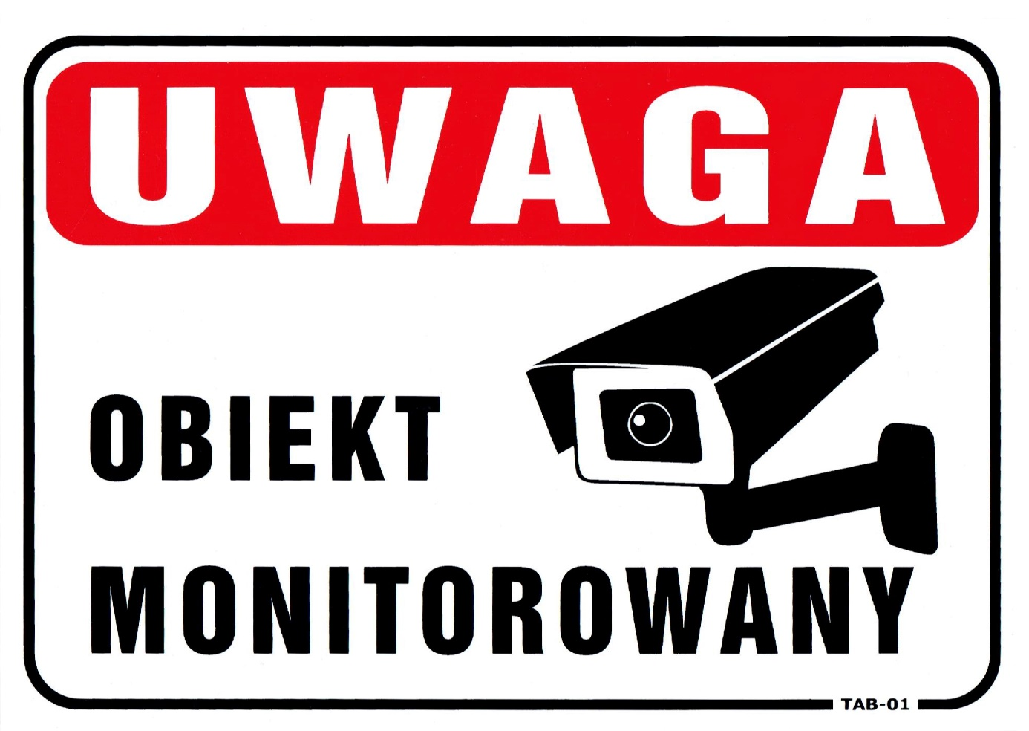

Informujemy że Administratorem danych osobowych zebranych w związku z prowadzeniem monitoringu wizyjnego jest Nadleśnictwo Oleśnica Śląska. Bliższe informacje dostępne są na tablicy informacyjnej znajdującej się w obiekcie administratora oraz na stronie internetowej: olesnica.wroclaw.lasy.gov.pl .

